RADIONIČKE VJEŽBE

III1 (jedna grupa učenika 1.4., dok druga 8.4.)

Tamara Kobačić

BAZE PODATAKA

Pozdrav učenici! Zadatak za ovotjedne vježbe je da pokušate samostalno u MS Access-u napraviti svoju prvu bazu podataka. Baza je jednostavna, a u slučaju nejasnoća možete mi pisati. Također, imate link za video koji vam može pomoći kod unosa baze.

VIDEO:

1. <https://www.youtube.com/watch?v=Dv0amlIEI3g>
2. <https://www.youtube.com/watch?v=NtRAyS0LLlk>

***Baza koju je potrebno unijeti u MS Access:***

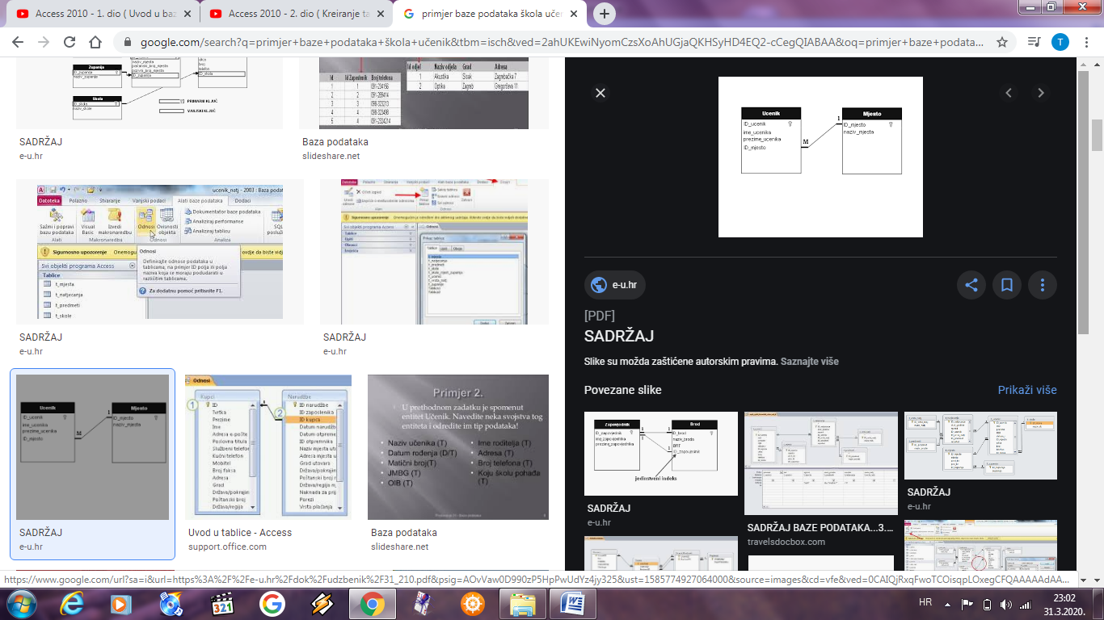

* Primjer baze je jednostavna baza sa dvije tablice; tablica Učenik i tablica Mjesto.
* U videu imate primjer na koji način se unose tablice, atributi i podaci.
* Posebno obratite pažnju na primarne ključeve (ID_ucenik i ID_mjesto) i strani ključ (ID_mjesto u tablici Ucenik).
* Primarnim ključevima tip podatka trebaj biti Samonumeriranje (Autonumber), a strani kjuč Broj (Number).
* Popunite tablicu podacima.